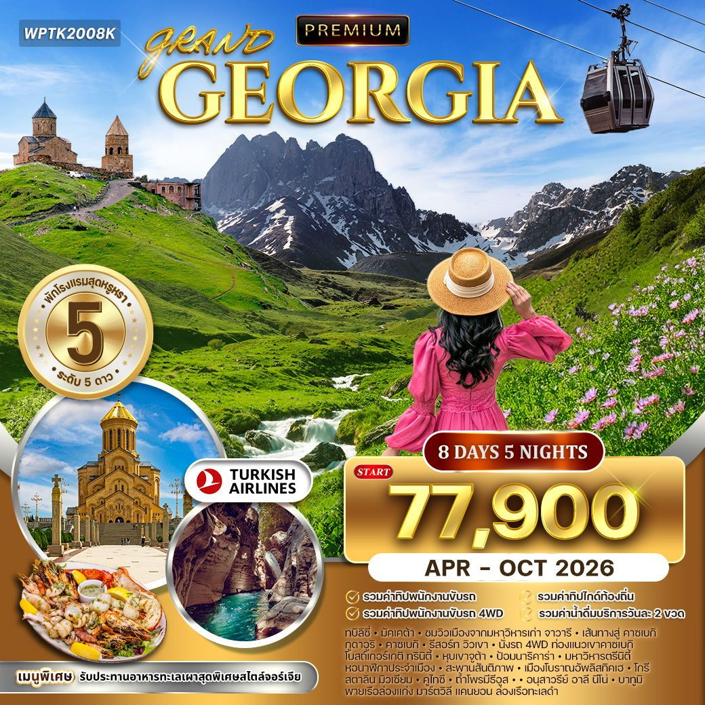
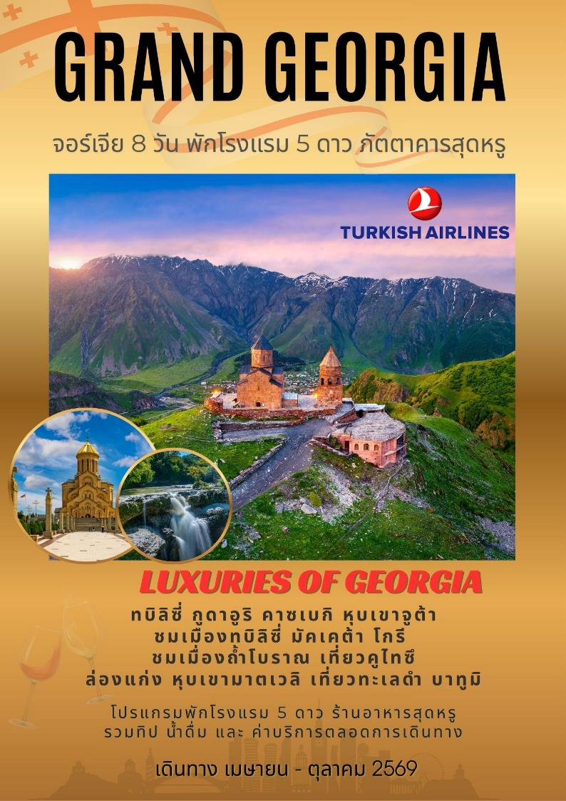

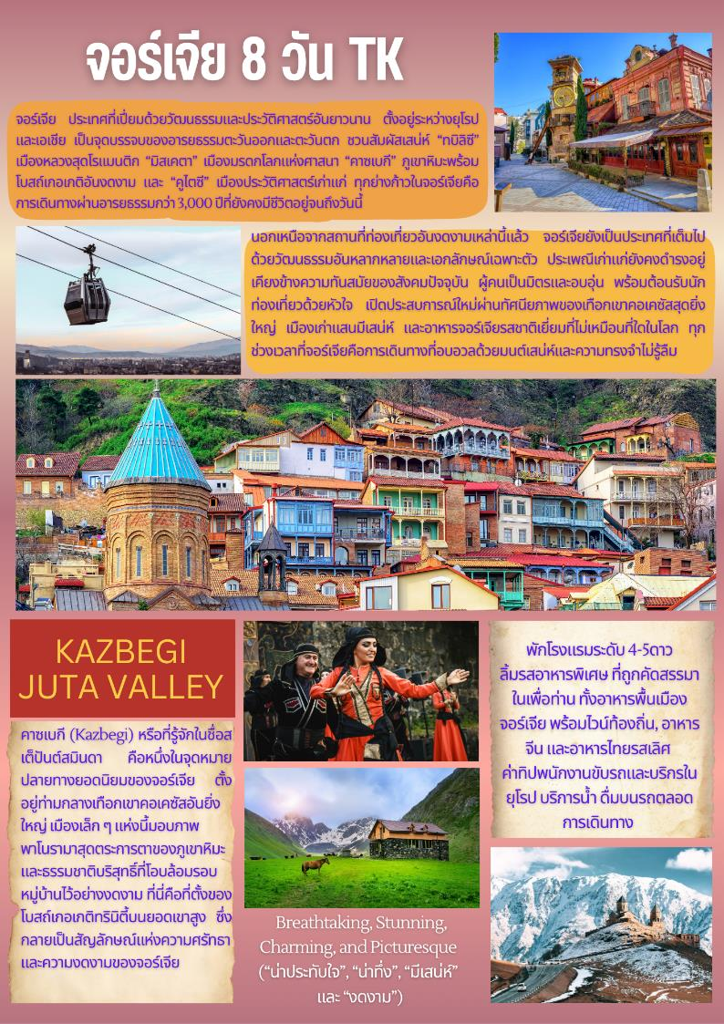

วันแรกของการเดินทาง (1) ท่าอากาศยานสุวรรณภูมิ – อิสตันบูล - ทบิลิซี่
17.00 น. พร้อมกัน ณ สนามบินสุวรรณภูมิ ชั้น 4 ประตูทางเข้าหมายเลข 8 เคาน์เตอร์ เจ้าหน้าที่บริษัทฯ คอยให้ความสะดวก ในการเช็คบัตรโดยสารและสัมภาระ
22.45 น. นำท่านออกเดินทางสู่เมืองทบิลิซี่ ประเทศจอร์เจีย โดยสายการบินเตอร์กิชแอร์ไลน์ เที่ยวบินที่ TK069

วันที่สองของการเดินทาง (2) ทบิลิซี่ – มัคเคต้า – ชมวิวเมืองจากมหาวิหารเก่า จาวารี
เส้นทางสู่ คาซเบกิ (เส้นทางการทหารแห่งรัสเซีย – กูดาอูริ – คาซเบกิ - รีสอร์ท วิวเขา
05.15 น. เดินทางถึงสนามบินอิสตันบูล แวะ พักเปลี่ยนเครื่อง
06.45 น. ออกเดินทางต่อโดยสายการบิน เตอร์กิชแอร์ไลน์ เที่ยวบินที่ TK378
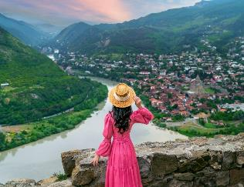
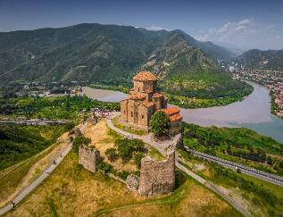
10.05 น. เดินทางถึงสนามบินทบิลิซี่ ประเทศจอร์เจีย นำท่านผ่านพิธีการตรวจคนเข้าเมืองและตรวจรับสัมภาระ นำท่านเดินทางสู่ มเคต้า (Mtskheta) มืองเก่าแก่ที่มีบทบาทสำคัญในฐานะเมืองหลวงเก่า และเป็นจุดเริ่มต้นของการเผยแผ่ศาสนาคริสต์ในจอร์เจีย เมืองนี้ตั้งอยู่ประมาณ 20 กิโลเมตร ทางตอนเหนือของ ทบิลิซี (Tbilisi) ซึ่งเป็นเมืองหลวงของจอร์เจีย และได้รับการขึ้นทะเบียนเป็นมรดกโลกโดยองค์การยูเนสโก (UNESCO) ในปี 1994 เคยเป็น เมืองหลวงของอาณาจักรคาร์ธีลี (Iberia) ในสมัยโบราณ (ก่อนคริสต์ศักราช) ซึ่งเป็นอาณาจักรที่สำคัญในภูมิภาคคอเคซัส เมืองนี้ยังถือเป็นศูนย์กลางทางศาสนาคริสต์ที่สำคัญของจอร์เจีย โดยเฉพาะในศาสนาคริสต์ออร์โธดอกซ์ นำท่านชมวิหารจวารี(Jvari Monastery) วิหารรูปแบบศิลปะจอร์เจียนออร์ธอร์ดอก ที่สร้างราวๆศตวรรษที่ 6 วิหารแห่งนี้มีวิวที่งดงามของมุมมองที่มองเห็นเมืองมเคตาและแม่น้ำมทคาวา (Mtkvari River) จากนั้น นำท่านแวะชมวิหารสเวติสโคเวรี(Svetitskhoveli Cathedral) หรือ วิหารแห่งเสาหลักศักดิ์สิทธิ์ เป็นวิหารที่มีความสำคัญที่สุดในจอร์เจีย ถูกสร้างขึ้นในศตวรรษที่ 11 โดยมีการตกแต่งภายในที่งดงาม วิหารนี้เป็นที่เก็บ ผ้าคลุมของพระเยซู (Chiton of Christ) ซึ่งเป็นหนึ่งในวัตถุศักดิ์สิทธิ์ที่สำคัญที่สุดในศาสนาคริสต์ พิเศษให้ท่านได้ลองชิมไอติมไวน์ ขนมหวานรสชาติแปลกใหม่สไตล์จอร์เจีย
เที่ยง บริการอาหารมื้อกลางวัน ณ ภัตตาคาร
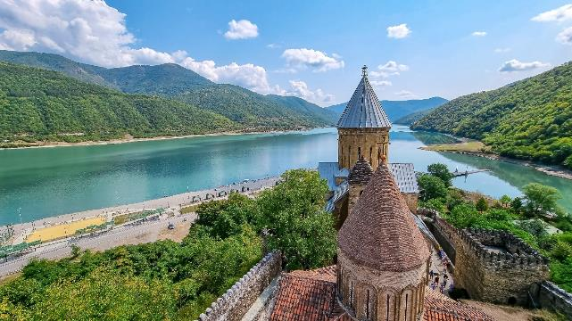
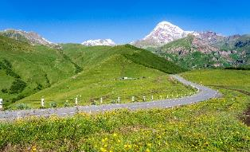
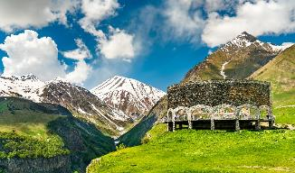
บ่าย นำท่านผ่านเส้นทางสำคัญซึ่งเป็นเส้นทางที่ใช้ในด้านการทหาร เรียกว่า “Georgian Military Highway” สร้างโดยสหภาพโซเวียต ซึ่งเคยถูกควบคุมภายใต้การทหารของโซเวียต เส้นทางแห่งนี้จำนำท่านสู่เทือกเขาคอเคซัสใหญ่ (Greater Caucasus) มีความยาวราวๆ 1,100 km ระหว่างทางขับรถผ่านวิวป้อม อานานูริ (Ananuri Fortress) เป็นสถานที่ก่อสร้างอันเก่าแก่ โดยมีกำแพงล้อมรอบและตั้งตระหง่านโดดเด่น ระหว่างทางจะได้ชมความงามของอ่างเก็บน้ำซินวาลี (Zhinvali Reservoir) ได้เวลาอันสมควรนำท่านถึงเมืองกูดาอูริ ระหว่างทางเก็บภาพกับจุดชมวิว จากนั้นนำท่านเดินทางสู่ อนุเสวรีย์มิตรภาพ (memorial of frindship) เป็นจุดแวะพักถ่ายรูปที่สวยงามแห่งหนึ่งของจอร์เจีย ท่านจะเห็นวิวเขาที่สวยงาม กับสถาปัตยกรรมหินและคอนกรีต ตกแต่งด้วยภาพวาดอันงดงาม เล่าถึงเรื่องราวต่างๆของจอร์เจียและรัสเซีย ได้เวลาอันสมควรนำท่านกลับสู่เมือง ทบิลิซี่ นำท่านเข้าสู่ที่พักเพื่อพักผ่อนตามอัธยาศัย
ค่ำ บริการอาหารมื้อค่ำ ณ ภัตตาคาร / จากนั้นนำท่านเดินทางเข้าสู่ที่พัก
พักที่ : THE ROOM HOTEL KAZBEGI หรือที่พักระดับใกล้เคียง
**** กรณีที่พักเต็ม บริษัทขอเปลี่ยนเป็นโรงแรม/รีสอร์ทใกล้เคียงในระดับเดียวกัน ****

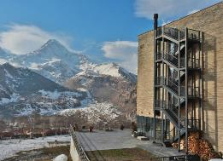
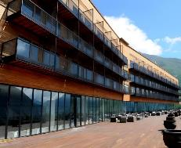
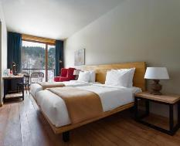
วันที่สามของการเดินทาง (3) คาซเบกิ – นั่งรถ 4WD ท่องแนวเขาคาซเบกิ – โบสถ์เกอร์เกติ ทรินิตี้
ชมความงามไข่มุกแห่งคาซเบกิ – เมืองจูต้า – หุบเขาจูต้า
เช้า บริการอาหารมื้อเช้า ณ ห้องอาหารของโรงแรมที่พัก
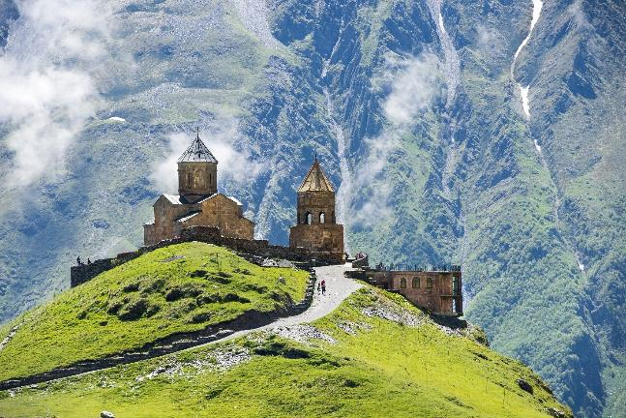
เปลี่ยนรูปแบบการเดินทางเป็นรถจิ๊ปโฟรวิวล์ นำท่านเดินทางขึ้นสู่ โบสถ์ตรีนีตี้ (St. Trinity Church) โบสถ์เก่าแก่ตั้งอยู่บนเขาสูงเหนือระดับน้ำทะเล 2,170 เมตร เป็นโบสถ์นิกายโปรเตสแตนส์ที่มีความเชื่อในหลักตรีเอกภาพ สถาปัตยกรรมนี้สร้างราวๆ ศตวรรษที่ 14 ในอดีตเป็นโบสถ์แห่งเดียวในจังหวัดคาวี ณ ปัจจุบันโบสถ์แห่งนี้เป็นโบสถ์ที่โดดเด่นมากในด้านสถาปัตยกรรมมีความเป็นเอกลักษณ์สร้างบนเขาสูงชันทำให้โบสถ์นี้เป็นโบสถ์สำคัญของประเทศจอร์เจีย จากนั้นให้ท่านชมวิวของเทือกเขาคาซเบกิ ที่สวยงาม (มีเส้นทางเดิน กรุณาเตรียมร่างกายของท่านให้พร้อมเพื่อผจญภัยในเส้นทางแห่งคอเคซัส) ได้เวลาอันสมควรนำท่านเดินทางสู่ เมืองจูต้า (Juta) เส้นทางเริ่มต้นของ หุบเขาจูต้า (Juta Valley) เป็นหนึ่งในสถานที่ธรรมชาติที่สวยงามและยังคงความบริสุทธิ์ที่สุดแห่งหนึ่งของประเทศ จอร์เจีย ตั้งอยู่ในเทือกเขาคอเคซัส ใกล้กับเมือง คาซเบกี้ (Kazbegi) และมีความสูงถึง 2,200 เมตร เหนือระดับน้ำทะเล ถือเป็นหนึ่งในหมู่บ้านที่อยู่สูงที่สุดในจอร์เจีย
เที่ยง บริการอาหารมื้อกลางวัน ณ ภัตตาคาร
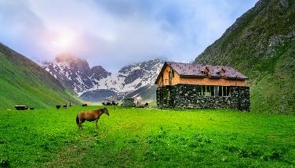
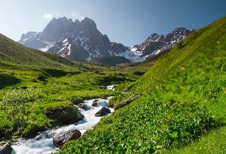
บ่าย นำท่านชมเมืองจูต้า เมืองเล็กๆที่มีร้านกาแฟ คาเฟ่ และ จุดชมวิวธรรมชาติมากมาย ให้ท่านได้มีเวลาสูดอากาศที่สดชื่น ท่านจะได้เห็น วิวอลังการของภูเขา Chaukhi Massif ได้รับฉายาว่าเป็น "จอร์เจียนโดโลไมต์" เพราะมีหน้าผาหินสูงที่สวยงามคล้ายกับเทือกเขาโดโลไมต์ในอิตาลี มีเวลาให้ท่านได้เดินสำรวจเส้นทาง Juta Valley (เดินเท้า) ไปยังจุดชมวิว ท่านจะเห็นความสวยงามของ หุบเขาแห่งนี้ ท่านสามารถจองกิจกรรมขี่ม้าชมหุบเขาจูต้า (ไม่รวมในรายการทัวร์ จองล่วงหน้า เนื่องจาก ม้ามีจำกัด) ได้ ท่านจะได้ขี่ม้าชมวิวอย่างสวยงามและเพลิดเพลินตา ได้เวลาอันสมควรนำท่านเดินทางสู่เมือง ทบิลิซี่ (Tbilisi)
ค่ำ บริการอาหารมื้อค่ำ ณ ภัตตาคาร บนยอดเขา Funicular Restaurant (กรณีเต็มที่นั่งเต็ม ทางบริษัทขอเปลี่ยนร้านอาหารในระดับใกล้เคียงกันหรือสลับวันใช้บริการ)
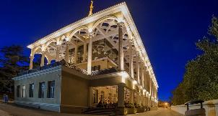
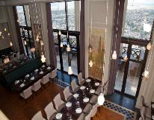
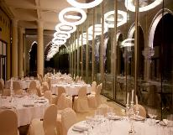
พักที่ : THE BILTMORE HOTEL TBILISI / MARRIOT TBILISI หรือที่พักระดับใกล้เคียง

วันที่สี่ของการเดินทาง (4) คาซเบกิ – ทบิลิซี่ – ชมเมือง – ป้อมนาริคาร่า – มหาวิหารตรีนิตี้
ถนนชอปปิ้งย่านเมืองเก่า – หอนาฬิกาประจำเมือง – สะพานสันติภาพ
เช้า บริการอาหารมื้อเช้า ณ ห้องอาหารของโรงแรมที่พัก
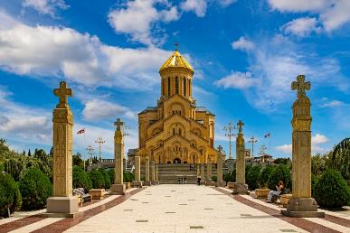
นำท่านเดินทางสู่เมืองทบิลิซี่ (Tbilisi) เมืองหลวงของประเทศจอร์เจีย เป็นเมืองที่เต็มไปด้วยเสน่ห์ทั้งในแง่ของประวัติศาสตร์, วัฒนธรรม, สถาปัตยกรรม, และธ รรมชาติ เมืองนี้มีสถานที่ท่องเที่ยวที่น่าสนใจมากมาย ซึ่งรวมถึงอาคารโบราณ, พิพิธภัณฑ์, วิหาร, และทิวทัศน์ที่สวยงามจากภูเขาและแม่น้ำ ชมความงามและประวัติศาสตร์เก่าของจอร์เจียผ่านสถาปัตยกรรมคู่เมืองอันงดงามแห่งนี้ เมืองนี้มีโบสถ์หลายแห่งที่มีความสูงตระหง่าน งดงาม อีกทั้งยังมีย่านเมืองเก่าที่มีความสวยงาม ชมเส้นทางเก่าแก่ พร้อมบรรยากาศตัวเมืองตึกราบ้านช่องแบบจอร์เจีย อีกทั้งยังมีสุเหร่าและสถาปัตยกรรมยุคสมัยใหม่มากมาย นำท่านเก็บภาพกับ Holy Trinity Cathedral of Tbilisi (วัดมหาวิหารตรีเอกภาพแห่งทบิลิซี หรือ Sameba Cathedral) เป็นหนึ่งในสัญลักษณ์สำคัญของเมืองทบิลิซี และเป็นวิหารที่สำคัญที่สุดในศาสนาคริสต์ออร์โธดอกซ์ของจอร์เจีย ตั้งอยู่บนเนินเขาในเขต Avlabari ที่สามารถมองเห็นวิวทิวทัศน์ของเมืองและแม่น้ำ Mtkvari ได้อย่างงดงาม
เที่ยง บริการอาหารมื้อกลางวัน ณ ภัตตาคาร
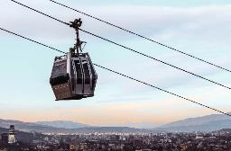
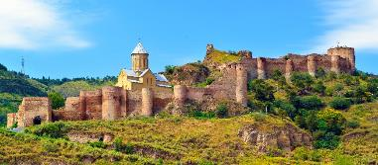
บ่าย นำท่านขึ้นกระเช้าชมป้อมนาริคาร่า (Narikala fortress) ป้อมประจำเมืองทบิลิซี่ ป้อมที่มีอดีตเก่าแก่ยาวนาน ท่านจะเห็นวิวอันงดงามของเมืองทบิลิซี่จากวิวป้อมนาริคาร่า ป้อมนี้เป็นป้อมปราการโบราณที่ตั้งอยู่ในเมืองทบิลิซี (Tbilisi) ซึ่งเป็นเมืองหลวงของประเทศจอร์เจีย ป้อมนี้ตั้งอยู่บนเนินเขาสูงเหนือแม่น้ำคูรา (Mtkvari River) และถือเป็นหนึ่งในสัญลักษณ์สำคัญของเมืองทบิลิซี นำท่านเดินชมวิวทิวทัศน์ที่สวยงามของเมืองทบิลิซีจากด้านบนของป้อม จากนั้นนำท่านเดินทางสู่ย่านเมืองเก่าทบิลิซี่ นำท่านเดินไปตามเส้นทางเก่าให้ท่านได้ชมบรรยากาศตัวเมืองตึกราบ้านช่องแบบจอร์เจีย ให้ท่านได้ชมความสวยงามของสุเหร่าซึ่งมีกลิ่นไอแห่งวัฒนธรรมโบราณแวะถ่ายรูปกับสถานที่สำคัญของเมืองได้แก่ โรงอาบน้ำ (Sulphur Bath), เดินเล่นย่านถนน Shardeni แวะถ่ายรูป หอนาฬิกา
(Theatre Clock), โบสถ์ Anchiskhati ย่านเมืองเก่าของทบิ ลิซี่ยังคงรักษาความเป็นเอกลักษณ์ด้วยถนนแคบๆ ที่ทอดยาวไปตามภูมิประเทศที่ลาดชัน และบ้านเรือนที่มีลักษณะสถาปัตยกรรมดั้งเดิม ซึ่งบางหลังมีระเบียงไม้ที่สวยงามยื่นออกมาจากตัวบ้าน การเดินสำรวจในย่านนี้จะทำให้คุณได้สัมผัสบรรยากาศเก่าแก่ของเมืองและวิวทิวทัศน์ที่งดงาม อีกหนึ่งจุดเด่นในย่านเมืองเก่าคือการผสมผสานของวัฒนธรรมต่าง ๆ ทั้งศาสนาคริสต์ออร์โธดอกซ์และอิทธิพลจากวัฒนธรรมเปอร์เซีย และออตโตมัน โดยมีการประดับตกแต่งที่โดดเด่นในโบสถ์และอาคารต่างๆ
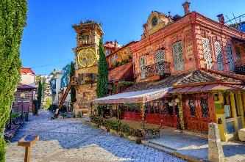
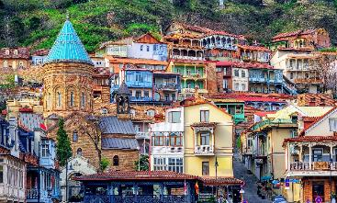
ค่ำ บริการอาหารมื้อค่ำ ณ ภัตตาคาร พิเศษทำท่านชมโชว์พื้นเมือง ระบำสไตล์จอร์เจีย พร้อมบรรเลงเพลงโฟลค์ซอง ท่านจะได้เพลิดเพลินไปกับบรรยากาศสนุกสนานของอาหารมื้อเย็น

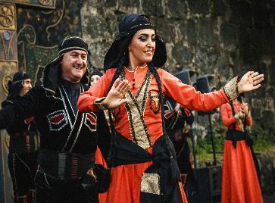
พักที่ : THE BILTMORE HOTEL TBILISI / MARRIOT TBILISI หรือที่พักระดับใกล้เคียง

วันที่ห้าของการเดินทาง (5) ทบิลิซี่ – เมืองโบราณ อัพลิสทิคเฮ – โกรี – สตาลิน มิวเซียม – คูไทซึ
เช้า บริการอาหารมื้อเช้า ณ ห้องอาหารของโรงแรมที่พัก
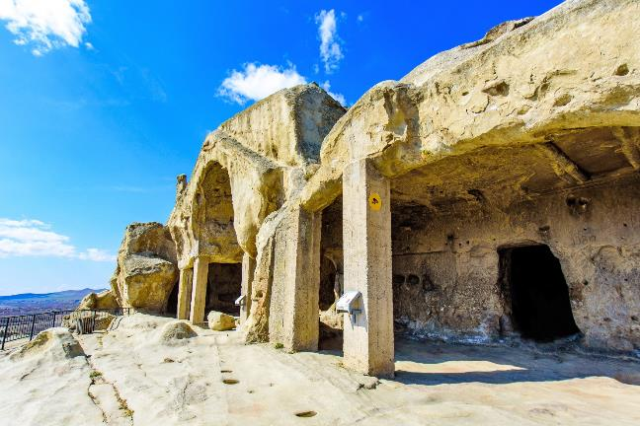
นำคณะท่านออกเดินทางสู่ อัพลิสทิคเฮ (Uplistsikhe) เมืองโบราณ ที่มีประวัติศาสตร์ยาวนาน เป็นสถานที่ท่องเที่ยวยอดนิยมของจอร์เจียมีความสำคัญทางประวัติศาสตร์และวัฒนธรรมของประเทศจอร์เจีย เมืองนี้ตั้งอยู่ใน หุบเขา Mtkvari (Mtkvari River) นำท่านชมหมู่บ้านถ้ำ โดยแบ่งออกเป็น 3 ส่วน ส่วนกลางนั้นมีพื้นที่กว้างและใหญ่ที่สุด มีสถาปัตยกรรมเก่าแก่มากมาย โดยสร้างจากการตัดหิน และเจาะลึกเข้าไปเป็นที่อยู่อาศัยของมนุษย์ ภายในถูกสร้างให้เชื่อมโยงกันผ่านช่องอุโมงค์และทางเดินแคบๆ และ บางจุดมีการทำขั้นบันได ไปยังจุดต่างๆภายในถ้ำ จากการสำรวจโดยนักโบราณคดีได้พบเครื่องใช้มากมาย รวมทั้งเครื่องทองเครื่องเงินโบราณ ยังมี ของใช้ทำจากเซรามิคและแกะสลักลวดลายที่สวยงามอีกด้วย ข้าวของต่างๆเหล่านี้ได้ถูกนำไปเก็บไว้ในพิพิธภัณฑ์สตาร์ลิน นำท่านเดินทางสู่ “เมืองโกรี” (Gori) โกรีเป็นเมืองเล็กๆ ที่มีความสำคัญทางประวัติศาสตร์ในจอร์เจีย ซึ่งเป็นสถานที่ที่สตาลินเติบโตขึ้นมา ก่อนที่เขาจะกลายเป็นผู้นำของสหภาพโซเวียตในช่วงทศวรรษที่ 1920 และนำไปสู่การเปลี่ยนแปลงครั้งใหญ่ทั้งในด้านการเมือง เศรษฐกิจ และสังคมของประเทศในช่วงนั้น ปัจจุบันในเมืองโกรียังคงมีอนุสรณ์สถานและพิพิธภัณฑ์เกี่ยวกับชีวิตของสตาลิน เช่น บ้านเกิดของเขาที่ได้รับการอนุรักษ์และเปิดให้ผู้คนเข้าชม นำท่านเข้าชม “พิพิธภัณฑ์ โจเซฟ สตาร์ลิน” (Joseph Stalins Museum) เป็นสถานที่เก็บรวบรวมสิ่งของเครื่องใช้ที่บอกเล่าเรื่องราวของ สตาร์ลิน อดีตผู้นำคอมมิวนิสโซเวียตที่มีชื่อเสียงเป็นอย่างมาก อีกทั้งยังมีการแสดงอัตชีวประวัติตั้งแต่เกิดจนตาย
เที่ยง บริการอาหารมื้อกลางวัน ณ ภัตตาคาร เมนูพิเศษ ปลาเทราซ์แม่น้ำย่าง พร้อมเครื่องเคียง
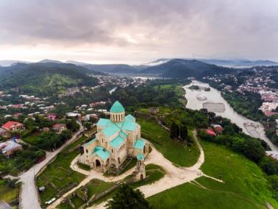
บ่าย นำท่านเดินทางสู่โบสถ์ กีลาตี (Gelati Church) Unesco world Heritage โบสถ์แห่งนี้ตั้งอยู่บนเชิงเขาในเมืองคูไทซี โบสถ์แห่งนี้สร้างขึ้นโดยพระราชประสงค์ของ เดวิด ที่4 ผู้ปกครองจอร์เจียราว ศตวรรษที่ 10 – 11 เป็นแห่งเรียนรู้ทางวัฒนธรรมของจอร์เจีย ศูนย์กลางของปรัชญา โบสถ์แห่งนี้มีผู้เดินทางมาศึกษามากมาย ทั้งด้านวิทยาศาตร์และปรัชญา แม้แต่ชนชั้นสูงก็ส่งบุตรหลานมาเรียนเช่นกัน ภายในโบสถ์มีภาพเขียนอันสวยงามมากมายอีกด้วย นำท่านเดินทางสู่เมืองคูไทซึ (Kutaisi) เมืองเล็กๆที่อยู่ในหุบเขาของจอร์เจีย ทางผ่านไปยังเมืองบาทูมิ เมืองแห่งความงดงามด้านสถาปัตยกรรมและศิลปะ โอบล้อมด้วยหุบเขาป่าสนผลัดใบ นำท่านแวะถ่ายรูป จรุตัสกลางเมือง ย่านโบสถ์เก่า และ ไฮไลท์ น้ำพุกลางเมือง ( Colchis Fountain) น้ำพุที่ตกแต่งอย่างสวยงามด้วยรูปปั้นสัตว์นานาชาติ โดยรูปปั้นที่โดดเด่นเป็นอย่างมากคือม้าสองตัวบนยอดน้ำพุ ที่ประดับประดาไปด้วยเครื่องประดับโบราณ กว่า 30 ชิ้น เพื่อแสดงความเป็นมาของวัฒนธรรมเมืองคูไทซึแห่งนี้ ว่ามีมาอย่างยาวนานแค่ไหน
ค่ำ บริการอาหารมื้อค่ำ ณ ภัตตาคาร / จากนั้นนำท่านเดินทางเข้าสู่ที่พัก
พักที่ : BEST WESTERN PLUS HOTEL KUTASI หรือที่พักระดับใกล้เคียง

วันที่หกของการเดินทาง (6) คูไทซึ – ถ้ำโพรมีธีอูส – พายเรือล่องแก่ง มาร์ตวิลี แคนยอน
บาทูมิ – ชมเมือง
เช้า บริการอาหารมื้อเช้า ณ ห้องอาหารของโรงแรมที่พัก
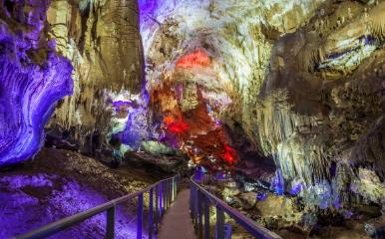
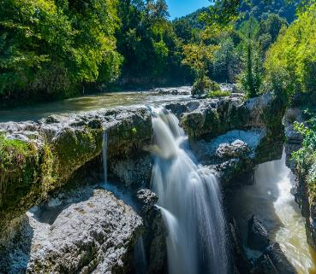
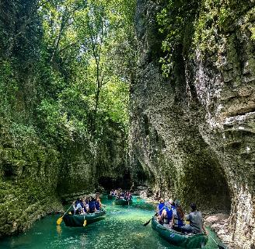
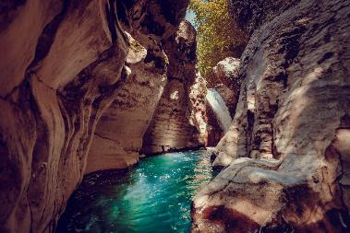
นำท่านเข้าชม ถ้ำ โพรมีธีอุส(Prometheus Cave) ถ้ำที่มีหินงอกหินย้อย เกิดเป็นความงดงามตามธรรมชาติที่หาชมได้ยาก ถ้ำแห่งนี้ค้นพบครั้งแรก เมื่อราว คริสตศักราช 1984 และในปี 2012 ได้มีการปรับปรุงด้านในให้เหมาะแก่การท่องเที่ยว ซึ่งมีการประดับไฟงดงามตระการตา ส่วนชื่อของถ้ำโพรมีธีอุส เป็นหนึ่งในชื่อของเทพในปรนัมกรีก เป็นเทพผู้นำไฟมาให้มนุษย์ใช้ ทำให้มนุษย์เกิดการพัฒนา นำท่านสนุกกับกิจกรรมพายเรือล่องแก่ง หุบเขามาร์ตวิลี (Martvili Canyon) สัมผัสความงดงามของธรรมชาติที่สรรค์สร้างขึ้นอย่างน่าอัศจรรย์ ขณะที่ท่านล่องเรือเล็กไปตามลำน้ำสีเขียวมรกตใสสะอาด สองข้างทางคือหน้าผาหินสูงชันที่ถูกสายน้ำกัดเซาะจนเกิดเป็นช่องเขาแคบทอดยาว บรรยากาศเงียบสงบและร่มรื่นรายล้อมด้วยแมกไม้เขียวขจี ระหว่างการพายเรือ ท่านจะได้ชมความสวยงามของน้ำตกที่ไหลลงมาสู่ลำน้ำอย่างงดงามราวภาพวาด เพลิดเพลินไปกับการผจญภัยเบา ๆ ที่ผสมผสานความตื่นเต้นกับความโรแมนติกของธรรมชาติ และเก็บภาพความประทับใจของ “สวรรค์สีมรกตแห่งจอร์เจีย” ที่หาชมได้ยากในโลกใบนี้
เที่ยง บริการอาหารมื้อกลางวัน ณ ภัต ตาคาร
บ่าย นำท่านออกเดินทางสู่ บาทูมิ เมืองบาทูมิ (Batumi) เป็นเมืองที่ใหญ่เป็นอันดับ 2 รองจากทบิลิซี่ ตั้งอยู่ริมชายฝั่งของทะเลดำ (Black Sea) ถูกเรียกว่าปลายเท้าของคอเคซัส เนื่องจากตั้งอยู่ด้านสุดของแนวเขาคอเคซัส มีชื่อเล่นว่า ลาสเวกัสแห่งทะเลดำ เมืองบาทูมิเป็นเมืองท่าสำคัญที่ทำธุรกิจเกี่ยวกับการขนส่งทางเรือและอุตสาหกรรมขนส่งในอดีตบาทูมิเป็นส่วนหนึ่งของอาณาจักรกรีกโบราณเรียกว่า บาทูส และถูกยึดครองโดยอาณาจักรโรมันและถูกใช้งานต่อมาเรื่อยๆจนปัจจุบัน

ค่ำ บริการอาหารมื้อค่ำ ณ ภัตตาคาร / จากนั้นนำท่านเดินทางเข้าสู่ที่พัก
พักที่ : HILTON HOTEL BATUMI หรือที่พักระดับใกล้เคียง

วันที่เจ็ดของการเดินทาง (7) บาทูมิ - ชมเมือง - ล่องเรือทะเลดำ – อนุสาวรีย์ อาลี นีโน่
รับประทานอาหารทะเลเผา สไตล์จอร์เจีย - อิสระชอปปิ้ง - สนามบิน
เช้า บริการอาหารมื้อเช้า ณ ห้องอาหารของโรงแรมที่พัก
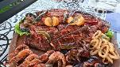
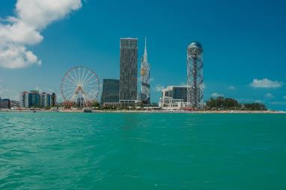
นำท่านล่องเรือชมเมืองบาทูมิ และ ชมความงามของทะเลดำ ท่านจะได้ชมความงามของเมืองและเห็นถึงความสวยงามของทะเลดำ ทะเลดำเกิดจากดินชายฝั่งบริเวณนี้มีแร่ธาตุจากพืชพื้นเมืองจนทำให้ทรายและดินกลายเป็นสีดำ ดูแปลกตา นำท่านแวะถ่ายรูปกับไฮไลท์สำคัญของบาทูมิ Batumi Boulevard หรือ Seaside Park เป็นสถานที่ที่นักท่องเที่ยวต้องแวะไปเก็บภาพความสวยงามของอนุเสาวรีย์ประวัติศาสตร์ นอกจากนี้ยังมีจุดแวะถ่ายรูปสวยๆให้ท่านได้เก็บภาพเป็นที่ระลึก แวะถ่ายรูปกับจตุรัส เพียซซ่า จตุรัสสำคัญของบาทูมิเป็นจตุรัสใจกลางเมืองที่เหมาะแก่ การเดินเล่นชมเมือง ช่วงบ่ายๆ
เที่ยง บริการอาหารมื้อกลางวัน ณ ภัตตาคาร พิเศษ เมนูทะเลเผา ของขวัญอันลำค่าจากทะเลดำ ให้ท่านได้ลิ้มลอง
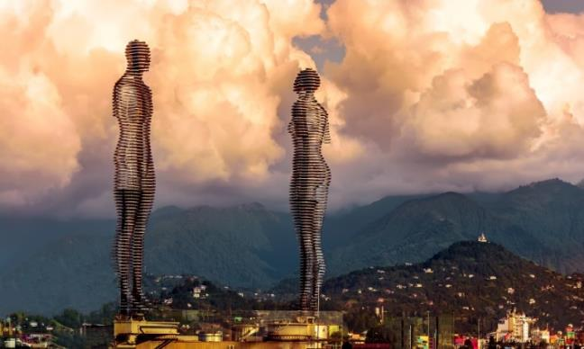
บ่าย นำท่านถ่ายรูป สถาปัตยกรรมแห่งรัก คนคู่ Ali และ Nino เป็นสถาปัตยกรรมขนาดใหญ่ที่สื่อถึงความรักเป็นเรื่องเล่าของตำนานเทพนิยาย ระหว่าง อาลีและนีโน่ ในช่วงสงครามโลกครั้งที่1 อาลีหนุ่มมุสลิมชาวอาเซอร์ไบจานตกหลุมรักกับเจ้าหญิงแห่งจอร์เจียน แต่เรื่องราวอันแสนเศร้าก็เกิดขึ้นเมื่ออาลีถูกสังหารทำให้เรื่องรักครั้งนี้กลายเป็นเรื่องเล่าให้ผู้คนกล่าวถึง อิสระให้ท่านได้เดินชม ตลาดพื้นเมืองบาตูมี ซึ่งเป็นแหล่งรวมสินค้าพื้นเมืองที่หลากหลาย ทั้ง ผักสด, ผลไม้, เครื่องเทศ, เสื้อผ้าพื้นเมือง และ ของฝาก ที่สะท้อนถึงวัฒนธรรมและวิถีชีวิตของชาวจอร์เจีย ท่านจะได้สัมผัสกับบรรยากาศท้องถิ่นที่อบอุ่น และสามารถเลือกซื้อสินค้าสดใหม่จากเกษตรกรและผู้ผลิตท้องถิ่น ช้อปปิ้งต่อที่ ห้างสรรพสินค้าประจำเมืองบาตูมี เช่น Batumi Mall หรือ Metro City ห้างสมัยใหม่ที่มีร้านค้าหลากหลายจากแบรนด์ชั้นนำ ทั้งแฟชั่น, เครื่องประดับ, สินค้าไลฟ์สไตล์ และอื่น ๆ สัมผัสบรรยากาศเมืองชายทะเลในช่วงบ่ายพร้อมกับการเลือกซื้อสินค้าหรือเพลิดเพลินไปกับการเดินชมวิวทิวทัศน์ของทะเลดำที่อยู่ใกล้เคียง
....... ได้เวลาอันสมควรนำท่านเดินทางสู่สนามบิน
22.25 นำท่านเหินฟ้าสู่กรุงอิสตันบูลด้วยสายการบินเตอร์กิชแอร์ไลน์ เที่ยวบินที่ TK393
23.35 เดินทางถึงสนามบินอิสตันบูลแวะพักเปลี่ยนเครื่อง
วันที่แปดของการเดินทาง (8) อิสตันบูล - กรุงเทพมหานคร
01.40 น. เหิรฟ้าสู่กรุงเทพฯโดยสายการบินเตอร์กิชแอร์ไลน์ เที่ยวบินที่ TK068
15.25 น. เดินทางถึงท่าอากาศยานสุวรรณภูมิ / โดยสวัสดิภาพพร้อมความประทับใจ

หมายเหตุ โปรแกรมการเดินทางอาจเปลี่ยนแปลงได้ตามความเหมาะสม เนื่องจากสภาพ ลม ,ฟ้า , อากาศ,การล่าช้าอันเนื่องมาจากสายการบิน และสถานการณ์ในต่างประเทศที่ทางคณะเดินทางในขณะนั้น เพื่อความปลอดภัยในการเดินทาง โดย เวิลด์ คอนเน็คชั่นส์ ได้มอบหมายให้ หัวหน้าทัวร์ผู้นำทัวร์ มีอำนาจตัดสินใจ ณ ขณะนั้นทั้งนี้การตัดสินใจ จะคำนึงถึงผลประโยชน์ของหมู่คณะเป็นสำคัญ

อัตราค่าบริการ (ฟรีวีซ่าสำหรับคนไทย)
กำหนดการเดินทาง | ผู้ใหญ่  พักห้องละ 2 ท่าน | เด็กอายุต่ำกว่า 12 ปี  พักกับผู้ใหญ่ 1 ท่าน | เด็กอายุต่ำกว่า 12 ปี  พักกับผู้ใหญ่ 2 ท่าน  (เสริมเตียง) | พักเดี่ยว
11 – 18 เม.ย. 69  * เทศกาลสงกรานต์ * | 85,900 | 85,900 | 85,900 | 13,900
01 – 08 พ.ค. 69  * วันหยุดแรงงาน * | 77,900 | 77,900 | 77,900 | 13,900
20 – 27 มิ.ย. 69 | 77,900 | 77,900 | 77,900 | 13,900
25 ก.ค. – 01 ส.ค. 69 | 77,900 | 77,900 | 77,900 | 13,900
08 – 15 ส.ค. 69 | 79,900 | 79,900 | 79,900 | 13,900
19 – 26 ก.ย. 69 | 75,900 | 75,900 | 75,900 | 13,900
10 – 17 ต.ค. 69 | 77,900 | 77,900 | 77,900 | 13,900
23 – 30 ต.ค. 69 | 77,900 | 77,900 | 77,900 | 13,900
* คณะออกเดินทางได้เมื่อมีจำนวนผู้เดินทางครบ 15 ท่านเท่านั้น *
** ต้องการเดินทางโดยชั้นธุรกิจ (Business Class) กรุณาสอบถามราคาเพิ่มเติมจากเจ้าหน้าที่บริษัทฯ **

อัตราค่าบริการนี้รวม
- ค่าตั๋วเครื่องบินชั้นประหยัด ไป-กลับ กรุงเทพฯ-ทบิลิซี่ – บาทูมิ -กรุงเทพฯ
- ค่ารถปรับอากาศนำเที่ยวตามระบุไว้ในรายการ พร้อมคนขับรถที่ชำนาญเส้นทาง กฎหมายในยุโรปไม่อนุญาตให้คนขับรถเกิน 12 ช.ม./วัน
- โรงแรมที่พักตามระบุหรือเทียบเท่าในระดับเดียวกัน โรงแรมส่วนใหญ่ในยุโรปจะไม่มีเครื่องปรับอากาศ เนื่องจากอยู่ในแถบที่มีอุณหภูมิต่ำและราคาโรงแรมจะปรับขึ้น 3-4 เท่าตัว หากวันเข้าพักตรงกับงานเทศกาล เทรดแฟร์หรือการประชุมต่างๆ อันเป็นผลที่ทำให้ต้องมีการปรับเปลี่ยนย้ายเมือง โดยคำนึงถึงความเหมาะสมเป็นหลัก
- ค่าอาหารที่ระบุในรายการ ให้ท่านได้เลิศรสกับอาหารท้องถิ่นในแต่ละประเทศ
- ค่าบริการนำทัวร์โดยหัวหน้าทัวร์ผู้มีประสบการณ์นำเที่ยวให้ความรู้ และคอยดูแลอำนวยความสะดวกตลอดการเดินทาง
- ค่าประกันการเกิดอุบัติเหตุในการเดินทางวงเงินท่านละ 1,000,000 บาท (ตามเงื่อนไขกรมธรรม์) หากท่านอายุเกิน 75 ปี หรือไม่ได้เดินทางไปและกลับพร้อมกรุ๊ป ท่านต้องซื้อประกันเดี่ยวเพิ่ม
- ค่าทิปไกด์ท้องถิ่นตลอดการเดินทาง
- ค่าทิปพนักงานขับรถตลอดการเดินทาง
- ค่าทิปพนักงานขับรถ 4WD ตลอดรายการทัวร์
- น้ำดื่มบริการวันละ 2 ขวด / ท่าน

อัตราค่าบริการนี้ไม่รวม
- ค่าภาษีมูลค่าเพิ่ม 7 % และค่าภาษีหัก ณ ที่จ่าย 3 %
- ค่าทิปหัวหน้าทัวร์ วันละ 100 บาท / ท่าน หากท่านประทับใจในบริการ
- ค่าใช้จ่ายส่วนตัว อาทิ ค่าโทรศัพท์ ค่าซักรีด ค่าเครื่องดื่มและอาหารนอกเหนือจากที่ระบุในรายการ
- ค่าผกผันของภาษีน้ำมันที่ทางสายการบินแจ้งเปลี่ยนแปลงกะทันหัน
- ค่าพนักงานยกกระเป๋า เนื่องจากทางบริษัทเป็นห่วงความปลอดภัยของสัมภาระท่าน

เงื่อนไขการสำรองที่นั่ง และการชำระเงิน
- กรุณาจองล่วงหน้าพร้อมชำระงวดแรก 50,000 บาท เมื่อจอง พร้อมส่งสำเนาหน้าหนังสือเดินทาง Passport มายังบริษัท และค่าใช้จ่ายส่วนที่เหลือกรุณาชำระก่อนการเดินทางไม่น้อยกว่า 20 วัน มิฉะนั้นจะถือว่าท่านยกเลิกการเดินทาง
- เนื่องจากรายการทัวร์นี้เป็นแบบเหมาจ่ายเบ็ดเสร็จ หากท่านสละสิทธิ์การใช้บริการใดๆตามรายการ หรือถูกปฏิเสธการเข้า และออกประเทศไม่ว่าในกรณีใดก็ตาม บริษัทฯ ขอสงวนสิทธิ์ไม่คืนเงินในทุกกรณี
- บริษัทฯ ขอสงวนสิทธิ์ยกเลิกการเดินทางก่อนล่วงหน้า 10 วัน ซึ่งจะเกิดขึ้นได้ก็ต่อเมื่อไม่สามารถทำกรุ๊ปได้อย่างน้อย 15 ท่าน และหรือ ผู้ร่วมเดินทางในคณะไม่สามารถผ่านการพิจารณาวีซ่าได้ครบ 15 ท่าน ซึ่งในกรณีนี้ ทางบริษัทฯ ยินดีคืนเงินให้ทั้งหมดหักค่าธรรมเนียมวีซ่า หรือจัดหาคณะทัวร์อื่นให้ ถ้าท่านต้องการ
- บริษัทฯ ขอสงวนสิทธิ์ที่จะเปลี่ยนแปลงรายละเอียดบางประการในทัวร์นี้ เมื่อเกิดเหตุจำเป็น สุดวิสัย จนไม่อาจแก้ไขได้ และจะไม่รับผิดชอบใดๆ ในกรณีที่สูญหาย สูญเสียหรือได้รับบาดเจ็บ ที่นอกเหนือความ รับผิดชอบของหัวหน้าทัวร์และเหตุสุดวิสัยบางประการเช่น การนัดหยุดงาน ภัยธรรมชาติ การจลาจล ต่างๆ
- เมื่อท่านได้ชำระเงินมัดจำหรือทั้งหมด ไม่ว่าจะเป็นการชำระผ่านตัวแทนของบริษัทฯ หรือชำระโดยตรงกับทางบริษัทฯ ทางบริษัทฯ จะขอถือว่าท่านรับทราบและยอมรับในเงื่อนไขต่างๆของบริษัทฯ ที่ได้ระบุไว้โดยทั้งหมด
หมายเหตุ
- ทางบริษัทเริ่มต้น และจบ การบริการ ที่สนามบินสุวรรณภูมิ กรณีท่านเดินทางมาจากต่างจังหวัด หรือต่างประเทศ และจะสำรองตั๋วเครื่องบิน หรือพาหนะอย่างหนึ่งอย่างใดที่ใช้ในการเดินทางมาสนามบิน ทางบริษัทจะไม่รับผิดชอบค่าใช้จ่ายในส่วนนี้ เพราะเป็นค่าใช้จ่ายที่นอกเหนือจากโปรแกรมการเดินทางของบริษัท ฉะนั้นท่านควรจะให้กรุ๊ป FINAL 100% ก่อนที่จะสำรองยานพาหนะ

เงื่อนไขการยกเลิก
- ยกเลิกก่อนการเดินทาง 30 วัน - คืนค่าใช้จ่ายทั้งหมด ยกเว้นกรุ๊ปที่เดินทางช่วงวันหยุด หรือเงินค่ามัดจำที่ต้อง
การันตีที่นั่งกับสายการบิน หรือ กรุ๊ปที่มีการการันตีค่ามัดจำที่พักโดยตรงหรือโดยการผ่านตัวแทนในประเทศ หรือต่างประเทศและไม่อาจขอคืนเงินได้ (ค่าใช้จ่ายตามความเป็นจริง)
- ยกเลิกก่อนการเดินทาง 15 – 29 วันขึ้นไป – เก็บค่าใช้จ่าย 50 % ของราคาทัวร์
- ยกเลิกก่อนการเดินทาง 1 – 15 วัน – เก็บค่าบริการทั้งหมด 100 %

